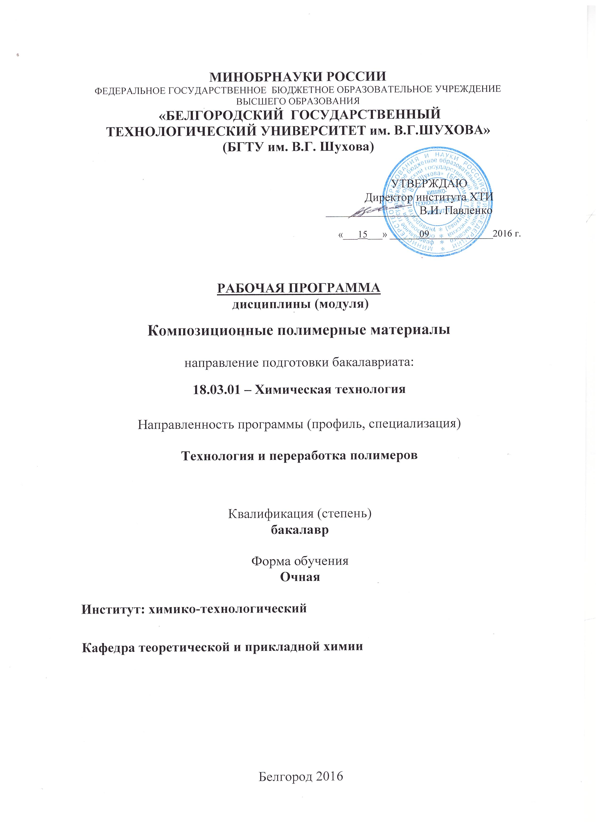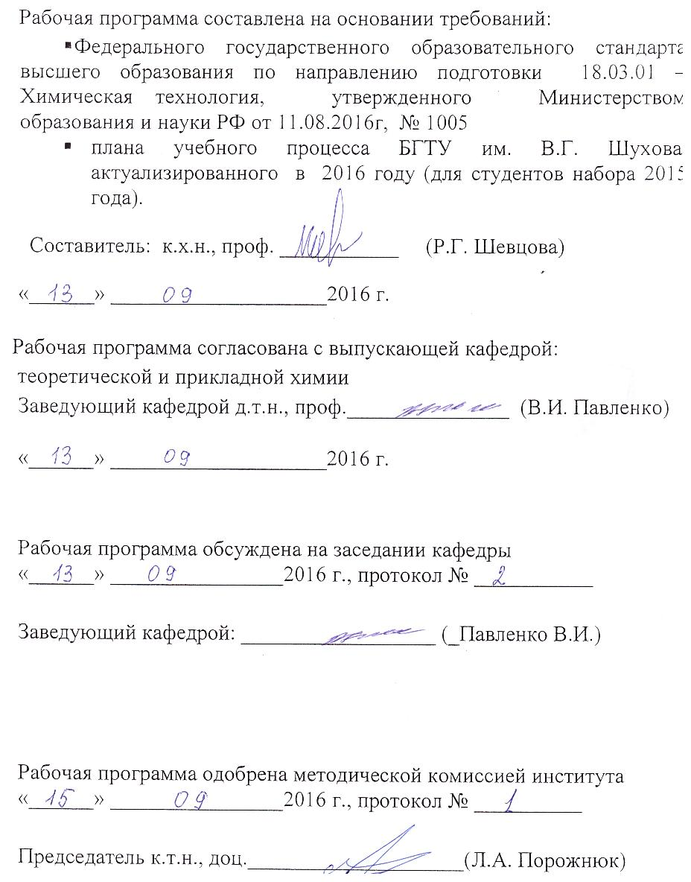

- ПЛАНИРУЕМЫЕ РЕЗУЛЬТАТЫ ОБУЧЕНИЯ ПО ДИСЦИПЛИНЕ

Процесс изучения дисциплины направлен на формирование следующих компетенций:
Формируемые компетенции |  |  | Требования к результатам обучения
№ | Код компетенции | Компетенция | Требования к результатам обучения
Профессиональные компетенции
1 | ПК-1 | Способность и готовность осуществлять технологический процесс в соответствии с регламентом и использовать технические средства для измерения основных параметров технологического процесса, свойств сырья и продукции (ПК-1). | В результате освоения дисциплины обучающийся должен  Знать:  - основы методов расчета и особенности конструирования изделий из композиционных полимерных материалов;  - основные типы и характеристики современных компонентов композиционных полимерных материалов и способы их сочетания;  - основные виды композиционных полимерных материалов конструкционного и функционального назначения;  - требования к композиционным полимерным материалам для различных условий эксплуатации;  - традиционные и прогрессивные методы формования изделий из композиционных полимерных материалов;  - особенности технологических процессов полуфабрикатов волокнистых композитов, заготовок и изделий из них;  - основные технологические схемы процессов изготовления армирующих компонентов;  Уметь:  - определять физические и механические свойства композиционных материалов при различных видах испытаний;  - выбирать композиционные полимерные материалы для заданных условий эксплуатации с учетом требований технологичности, экономичности, надежности и долговечности изделий;  - выбирать необходимые технологические процессы изготовления композиционных материалов, исходя из требуемых эксплуатационных свойств;  - уметь работать с учебной и научной литературой в бумажном и электронном варианте, использовать ресурсы интернета.  Владеть:  - владеть методами и средствами исследования синтеза полимерных композиционных материалов, методами испытаний по определению физико-химических свойств полимерных композиционных материалов.

- МЕСТО ДИСЦИПЛИНЫ В СТРУКТУРЕ ОБРАЗОВАТЕЛЬНОЙ
ПРОГРАММЫ
Содержание дисциплины основывается на логическом продолжении следующих дисциплин:

№ | Наименование дисциплины
1 | Процессы и аппараты химической технологии

Содержание дисциплины служит основой для изучения следующих дисциплин:

№ | Наименование дисциплины
1 | Технология эластомеров
2 | Полимерцементы и полимербетоны
3 | Теоретические и экспериментальные методы исследований

- ОБЪЕМ ДИСЦИПЛИНЫ

Общая трудоемкость дисциплины составляет 6 зач. единиц, 216 часов.

Вид учебной работы | Всего  часов | Семестр  № 8
Общая трудоемкость дисциплины, час | 216 | 216
Контактная работа  (аудиторные занятия), в т.ч.: | 64 | 64
Лекции | 32 | 32
лабораторные | 32 | 32
практические | 0 | 0
Самостоятельная работа студентов, в том числе: | 152 | 152
Курсовой проект
Курсовая работа | 36 | 36
Расчетно-графическое задания
Индивидуальное домашнее задание
Другие виды самостоятельной работы | 80 | 80
Форма промежуточная аттестация
(зачет)
Форма промежуточная аттестация  (экзамен) | 36 | 36

- СОДЕРЖАНИЕ ДИСЦИПЛИНЫ
4.1.Содержание лекционных занятий
Наименование тем, их содержание и объем
Курс 4 Семестр 8

№ п/п | Наименование раздела  (краткое содержание) | Виды учебной нагрузки и их трудоемкость, час.
№ п/п | Наименование раздела  (краткое содержание) | Лекции | Практические  занятия | Лабораторные  занятия | Самостоятельная  работа
1 | 2 | 3 | 4 | 5 | 6
1. Введение. Основные задачи дисциплины.
 | Предмет и задачи изучения дисциплины. Основные понятия, термины и определения. Анализ состояния и перспективы развития композиционных полимерных материалов (КПМ). Классификация КПМ: по материалу матрицы (металлическая, керамическая, полимерная и др.) и армирующих элементов; по геометрии компонентов, структуре и расположению компонентов; по методу получения и назначению. Требования, предъявляемые к компонентам композиционных полимерных материалов. Факторы, определяющие свойства композита. Уравнение аддитивности. Закон Гука для изотропных материалов. Упругие деформации. Анизотропия прочности. Критерии предельных напряженных состояний и максимальных напряжений и деформаций. Твердость композиционных полимерных материалов. | 4 |  | 6 | 10
2. Прочностные характеристики композиционных полимерных материалов.
 | Модуль нормальной упругости однонаправленного КПМ в направлении оси армирования и в направлении, перпендикулярном к оси армирования. КПМ, армированные дискретными и хаотично ориентированными волокнами. Предел прочности композита армированного непрерывными волокнами. Влияние ориентации волокон на разрушение композита. Прочность при растяжении композита, армированного дискретными волокнами. Влияние объемной доли волокон на прочностные свойства композиционных материалов. Прочность КПМ при сжатии и при ударе. Особенности разрушения композиционных материалов. | 4 |  | 10 | 10
3. Термодинамические и кинетические характеристики композиционных полимерных материалов.
 | Температурные коэффициенты линейного расширения. Коэффициенты теплопроводности. Удельная электропроводность. Диэлектрическая и магнитная проницаемости. Термодинамическая и кинетическая совместимости компонентов КПМ. Виды межфазного взаимодействия. Влияние поверхности раздела на прочность и характер разрушения КПМ. Типы связей между компонентами. Термическая и механическая стабильность поверхности раздела композита. Формирование межфазного контакта. Смачивание композиционных полимерных материалов. Основные условия смачивания в равновесных и неравновесных системах. Смачивание различных типов материалов. | 6 |  |  | 12
4. Характеристика матричных композиционных полимерных материалов.
 | Матричные материалы на основе металлов: алюминия, титана, меди, никеля и кобальта. Матричные материалы на основе полимеров. Характеристика полимеров. Материалы матриц на основе керамик: оксиды алюминия и циркония, бескислородная керамика. Технология получения металлических волокон и их свойства. Стальные, вольфрамовые, молибденовые, бериллиевые, титановые, биметаллические волокна. Типы стеклянных волокон. Технология получения стекловолокон и кварцевых волокон. Свойства стекловолокон. Переработка стекловолокон в жгуты, ткани, маты. Арамидные и полиэтиленовые волокна. Получение арамидных волокон. Свойства арамидных и полиэтиленовых волокон. Методы идентификации композиционных полимерных материалов. | 6 |  |  | 12
5. Технологические процессы получения композиционных полимерных материалов.
 | Основные технологические процессы получения полимерных композиционных материалов. Получение заготовок для полимерных композиционных материалов в виде препрегов. Наполнители, их классификация в зависимости от природы и структуры. Стеклопластики. Углепластики. Боропластики. Органопластики. Композиционные материалы, упрочненные частицами и волокнами. Слоистые композиты. Основы технологии получения керамических композиционных материалов. Основные технологические схемы производства УУКМ. Схемы укладки углеродных волокон. Свойства УУКМ и области применения. | 4 |  |  | 12
6. Основные особенности свойств композиционных полимерных материалов.
 | Нанокомпозиты из керамики и полимеров. Слоистые нанокомпозиты. Нанокомпозиты, содержащие металлы или полупроводники. Молекулярные композиты. Основные особенности свойств композитов. Испытания композиционных полимерных материалов на растяжение. Испытания композиционных полимерных материалов на сжатие. Испытания композиционных полимерных материалов на сдвиг. Основные требования, предъявляемые к конструкционным композиционным полимерным материалам. Критерии конструирования композиционных полимерных материалов. Проектирование структуры и расчет свойств композиционных материалов. | 4 |  |  | 12
7. Оптические, физические, реологические методы идентификации композиционных полимерных материалов.
 | Определение химического состава отдельных классов полимеров с помощью качественных и количественных реакций. Физические испытания (плотность, водопоглощение), Реологические испытания (усадка при формировании, скорость, течение расплава, объемный расход расплава, вязкость расплава). Внешний вид образцов (мутность, глянец, коэффициент преломления) определение растворимости, поведение образцов в пламени. Органолептическая и визуальная идентификация полимерных материалов. Термогравиметрический анализ. ИК-спектроскопия. | 4 |  | 16 | 12
 | Итого | 32 |  | 32 | 80

4.2. Содержание практических (семинарских) занятий
(учебным планов не предусмотрено)

4.3. Содержание лабораторных занятий

Первое занятие - вводное, инструктаж по технике безопасности, ознакомление с правилами работы, с приборами и оборудованием. На остальных занятиях каждый студент выполняет индивидуально лабораторные работы из приведенного ниже перечня по графику, составляемому ежегодно.
№ п/п | Наименование  раздела дисциплины | Тема лабораторного занятия | К-во часов | К-во часов СРС
Семестр № 7
1 | 1 | Работа 1. Техника безопасности и правила работы в лаборатории. Испытание твердости материалов по методам Бринелля, Роквелла и Шора. Сравнение методов ISO (Междунаровдной организации по стандартизации) и ASTM (Американское общество по испытанию матеериалов). | 6 | 6
2 | 2 | Работа 2. Определение механических характерис-  тик при осевом растяжении. | 4 | 4
3 | 2 | Работа 3. Определение ударной вязкости материалов при сжатии и при ударе. | 6 | 6
4 | 7 | Работа 4. Методы идентификации композиционных полимерных материалов | 4 | 4
5 | 7 | Работа 5. Термогравиметрический анализ композиционных полимерных материалов | 6 | 6
6 | 7 | Работа 6. Физические, оптические и реологические испытания. | 6 | 6
ИТОГО: |  |  | 32 | 32

5.ФОНД ОЦЕНОЧНЫХ СРЕДСТВ ДЛЯ ПРОВЕДЕНИЯ ТЕКУЩЕГО КОНТРОЛЯ УСПЕВАЕМОСТИ, ПРОМЕЖУТОЧНОЙ АТТЕСТАЦИИ ПО ИТОГАМ ОСВОЕНИЯ ДИСЦИПЛИНЫ

5.1. Перечень типовых вопросов (типовых заданий)
Вопросы для защиты лабораторных работ
Задания для проведения текущего контроля
Текущий контроль осуществляется в виде защиты лабораторных работ, тестирований.

№ п/п | Наименование  раздела дисциплины | Содержание вопросов (для защиты лабораторных работ)
1 | 2 | 3
1 | Введение. Основные  задачи дисциплины. | 1.Анализ состояния и перспективы развития композиционных полимерных материалов (КПМ).  2. Закон Гука для изотропных материалов.  3.Упругие деформации. Критерии предельных напряженных состояний и максимальных напряжений и деформаций.  4.Методы испытаний на твердость композиционных полимерных материалов и сравнение твердостей по Бринеллю, Роквеллу и Шору.
2 | Прочностные характеристики композиционных полимерных материалов. | 1.Механические испытания.  2.Прочность, деформация и модуль упругости при растяжении.  3. Прочность при сжатии и ударе, ударная прочность по Шарпи.  4.Сравнение методов ISO (Междунаровдной организации по стандартизации) и ASTM (Американское общество по испытанию материалов).
3 | Термодинамические и кинетические характеристики композиционных полимерных материалов. | 1.Удельная теплопроводность. Диэлектрическая и магнитная проницаемость.  2.Смачивание различных типов материалов.  3.Характеристика полимеров.  4.Влияние поверхности раздела на прочность композиционных полимерных материалов
4. | Характеристика матричных композиционных полимерных материалов. | 1.Матричные материалы на основе полимеров. Характеристика полимеров. Материалы матриц на основе керамик: оксиды алюминия и циркония, бескислородная керамика.  2.Технология получения стекловолокон и кварцевых волокон. Свойства стекловолокон.  3.Переработка стекловолокон в жгуты, ткани, маты. 4.Методы идентификации композиционных полимерных материалов.
1 | 2 | 3
5. | Технологические процессы получения композиционных полимерных материалов. | 1.Основные технологические процессы получения полимерных композиционных материалов.  2.Получение заготовок для полимерных композиционных материалов в виде препрегов.  3.Наполнители, их классификация в зависимости от природы и структуры. Стеклопластики. Углепластики. Боропластики.  4.Органопластики. Композиционные материалы, упрочненные частицами и волокнами.
6. | Основные особенности свойств композиционных полимерных материалов. | 1.Нанокомпозиты из керамики и полимеров. Слоистые нанокомпозиты. Нанокомпозиты, содержащие металлы или полупроводники. Молекулярные композиты.  2.Основные особенности свойств композитов. Испытания композиционных полимерных материалов на растяжение. 3.Испытания композиционных полимерных материалов на сжатие. Испытания композиционных полимерных материалов на сдвиг. Основные требования, предъявляемые к конструкционным композиционным полимерным материалам.  4.Критерии конструирования композиционных полимерных материалов. Проектирование структуры и расчет свойств композиционных материалов.
7 | Оптические, физические, реологические методы идентификации композиционных полимерных материалов. | 1. Приведите примеры определения химического состава отдельных классов полимеров с помощью качественных и количественных реакций.  2.Физические испытания (плотность, водопоглощение), Реологические испытания (усадка при формировании, скорость, течение расплава, объемный расход расплава, вязкость расплава). Внешний вид образцов (мутность, глянец, коэффициент преломления) определение растворимости, поведение образцов в пламени. 3.Органолептическая и визуальная идентификация полимерных материалов.  4.Термогравиметрический анализ.  5. ИК-спектроскопия.

Вопросы для проведения промежуточной аттестации
8 семестр, экзамен
- Предмет и задачи изучения дисциплины.
- Определение и классификации композиционных материалов.

- Характеристики матричных материалов: металлические, полимерные и керамические матрицы.

- Характеристики полимеров, используемых для получения композитов: термопласты, реактопласты, эластомеры.

- Наполнители (основные характеристики, химический состав): дисперсные, волокнистые и объемные.

- Армирующие элементы (состав, получение): металлические, стеклянные, кварцевые, углеродные, борные, органические, керамические волокна, нитевидные материалы (усы).

- Получение полуфабрикатов полимерных композиционных материалов в виде препрегов, сотовых заполнителей.

- Классификация и особенности свойств ПКМ.

- Влияние содержания наполнителя, размера и формы дисперсных частиц на модуль упругости, вязкость и прочность ПКМ.

- Межфазное взаимодействие, свойства межфазного слоя.

- Подготовка компонентов композиционного материала: сушка, гранулирование, измельчение.

- Методы обработки наполнителей. Аппретирование.

- Получение композитов методом смешения (смешение с малым количеством добавки, введение пластификатора в полимеры, смешение полимеров, диспергирующее смешение, смешение порошков).

- Полимеризационное наполнение. Получение полимерного слоя на поверхности наполнителя методами радикальной, ионно-координационной полимеризации.
Полимеризация в присутствии наполнителя.
- Модификация матрицы: смешение полимеров, сополимеризация, привитая блок-сополимеризация, сшивание, введение функциональных групп.

- Методы изготовления деталей из полимерных композиционных материалов.

- Основные виды наполнителей и типы структур наполненных полимеров.

- Основные характеристики наполнителей для пластмасс.
- Технология введения наполнителей.

- Свойства наполненных полимеров: технологические, физико-механические.

- Применение наполненных полимеров.
- Особенности фазовой структуры смесей полимеров.

- Основные свойства смесей полимеров.
- Модификация смесей полимеров наполнителями, пластификаторами, межфазными добавками.

- Общая характеристика газосодержащих (газонаполненных) полимерных материалов.

- Получение газосодержащих полимерных материалов со вспениванием и без вспенивания.

- Химические и физические газообразователи.

- Свойства различных типов вспененных полимерных материалов: параметры структуры, механические и теплофизические свойства.

- Модификаторы термопластичных конструкционных материалов (пластификаторы, стабилизаторы, красители, смазки и др.).

- Общие положения о пластификации пластмасс. Виды пластификации.

- Свойства пластифицированных полимеров.
- Армированные пластики на основе термореактивных полимеров.
- Армированные пластики на основе термопластических полимеров (непрерывноармированные, высокоармированные термопласты и предельноармированные органоволокниты).
- Технологические особенности получения и переработки наполненных термопластов.
- Классификация КПМ: по материалу матрицы (металлическая, керамическая, полимерная Закон Гука для изотропных материалов.
- Особенности разрушения композиционных материалов.
- Влияние поверхности раздела на прочность композиционных полимерных материалов.
- Характеристика полимеров.
- Основы технологии получения керамических композиционных материалов.
- Нанокомпозиты из керамики и полимеров.
41. Основные особенности свойств композитов.
42. Требования, предъявляемые к конструкционным композиционным полимерным материалам.
- Органолептическая и визуальная идентификация полимерных материалов.
- Испытания композиционных полимерных материалов на растяжение.
- Испытания композиционных полимерных материалов на сжатие. Испытания композиционных полимерных материалов на сдвиг.
- Основные требования, предъявляемые к конструкционным композиционным полимерным материалам.
- Критерии конструирования композиционных полимерных материалов. Проектирование структуры и расчет свойств композиционных материалов.
- Определение химического состава отдельных классов полимеров с помощью качественных и количественных реакций.
- Термогравиметрический анализ.
- ИК-спектроскопия.

5.2. Перечень тем курсовых проектов, курсовых работ,
их краткое содержание и объем.

Краткое содержание курсовых работ (36 часов)

Тема курсовой работы выбирается студентом самостоятельно и оправляет круг его научных интересов.
Курсовая работа выполняется на основании проведенных экспериментальных исследований и оформляется согласно следующему плану:
- Постановка проблемы (задачи) и ее актуальность (научное и практическое значение).
- Современное состояние проблемы (в той части, которая касается конкретной темы) и место конкретной темы в общей проблеме.
- Цель работы.
- Задачи, которые надо решить для достижения поставленной цели.
- Исходные материалы, привлеченные для выполнения работы (литературные данные, технические средства и т.д.).
- Методики исследований использованные в работе (известные ранее, усовершенствованные автором или оригинальные).
- Полученные результаты и их анализ.
- Научное и практическое значение полученных результатов. Заключение и выводы.
- Библиографический список.

Темы курсовых работ

- Современные технологии производства композиционных полимерных материалов нового поколения.
- Принципы создания композиционных полимерных материалов.
- Влияние фазовой структуры композиционного полимерного материала на его свойство.
- Получение полимерного слоя на поверхности наполнителя методом радикальной полимеризации.
- Ионно-координационная полимеризация на поверхности наполнителя.
- Сравнение методов смешения и полимеризационного наполнения.
- Современные методы модификации матрицы.

Объем курсовой работы, выполненной печатным способом – 25-30 страниц; рукописным – 30-35 страниц текста, без учёта приложений. (электронный ресурс).

  - Перечень индивидуальных домашних заданий,
расчетно-графических заданий.

Учебным планом не предусмотрены

  - Перечень контрольных работ

Учебным планом не предусмотрены

6.ОСНОВНАЯ И ДОПОЛНИТЕЛЬНАЯ ЛИТЕРАТУРА
6.1. Перечень основной литературы

- Баженов С.А. Полимерные композиционные материалы. Прочность и технология. – Учебное пособие / Баженов С.А. и др. Долгопрудный: Интеллект, 2010. – 347 с.
- Бобрышев А.Н. Полимерные композиционные материалы. – Учебное пособие / А.Н. Бобрышев и др. М.: АСВ, 2013. – 478 с.
- Физические и химические процессы при переработке полимеров [Электронный ресурс]/ М.Л. Кербер [и др.].— Электрон. текстовые данные.— СПб.: Научные основы и технологии, 2013.— 318 c.— Режим доступа: http://www.iprbookshop.ru/46803.— ЭБС «IPRbooks»

6.2. Перечень дополнительной литературы

- Павленко В. И., Шевцова Р. Г. Общая характеристика и физико-химические свойства конструкционных материалов. – Учебное пособие. Белгород: Изд-во БГТУ им. В.Г. Шухова, 2015. – 156 с.
- Периодические издания – «Пластические массы», «Пластик: индустрия переработки пластмасс», «Известия вузов. Серия «Химия и химическая технология», «Механика полимерных композитов», НТС «Новая техника и технология переработки пластмасс в изделия», НТРС «Производство и переработка пластмасс и синтетических изделий», РЖ «Химия».
- Полимерные нанокомпозиты [Электронный ресурс]: учебное пособие/ М. Като [и др.].— Электрон. текстовые данные.— М.: Техносфера, 2011.— 688 c.— Режим доступа: http://www.iprbookshop.ru/12733.— ЭБС «IPRbooks»
- Барсукова Л.Г. Физико-химия и технология полимеров, полимерных композитов [Электронный ресурс]: учебное пособие/ Барсукова Л.Г., Вострикова Г.Ю., Глазков С.С.— Электрон. текстовые данные.— Воронеж: Воронежский государственный архитектурно-строительный университет, ЭБС АСВ, 2014.— 146 c.— Режим доступа: http://www.iprbookshop.ru/30852.— ЭБС «IPRbooks»

6.3. Перечень интернет-ресурсов

1. http://mitom.folium.ru/ − ежемесячный научно-технический и производственный журнал
2. http://ntb.bstu.ru/resoursts/el/
3. http://www.studfiles.ru/preview/3207489/

6.4. Интернет-ресурсы е-зала библиотеки БГТУ им. В.Г. Шухова

- http://e.lanbook.com/view/book/30195/ Алексеев Г.В., Бриденко И.И., Вологжанина С.А. Виртуальный лабораторный практикум по курсу «Материаловедение»
- http://iprbookshop.ru/22544.html Специальные материалы в машиностроении 2014, Солнцев Ю.П., Пряхин Е.И., Пирайнен В.Ю., ХИМИЗДАТ
- http://iprbookshop.ru/13914.html. – ЭБС «IPRbooks» Михайлин Ю.А. Конструкционные полимерные композиционные материалы.

7. МАТЕРИАЛЬНО-ТЕХНИЧЕСКОЕ ОБЕСПЕЧЕНИЕ

Для проведения лекционных занятий необходима аудитория, оснащенная презентационной техникой (проектор, экран, компьютер), комплект электронных презентаций (лаб. 325, кафедра ТПХ); лабораторных занятий – учебные химические лаборатории (лаборатория органического синтеза, лаборатория получения и исследования свойств полимеров), оснащенные специальной лабораторной мебелью, вытяжными шкафами, сушильными шкафами, термостатами, магнитными мешалками, центрифугами, аналитическими весами, электролизером, электрическими плитками, фотоколориметрами, рН–метрами, вискозиметром, экструдером, маятниковым копром (лаб. 413, 301 кафедра ТПХ).
Для осуществления образовательного процесса на лекционных и практических занятиях используется следующее программное обеспечение:
1. Программа контроля знаний по химии «Supertest»
2. Программа «Виртуальная лаборатория ChemLab»
3. Программа химико-математических расчётов «Chemmaths»
4. Программа «Виртуальная химическая лаборатория»
Кроме этого минимально необходимый для реализации ООП бакалавриата перечень материально-технического обеспечения включает в себя:
специально оборудованный: компьютерный класс(Л327) с программным обеспечением для моделирования и расчета химико-технологического оборудования и процессов; при использовании электронных изданий каждый обучающийся во время самостоятельной подготовки имеет рабочее место в компьютерном классе с выходом в Интернет в соответствии с объемом изучаемых дисциплин.

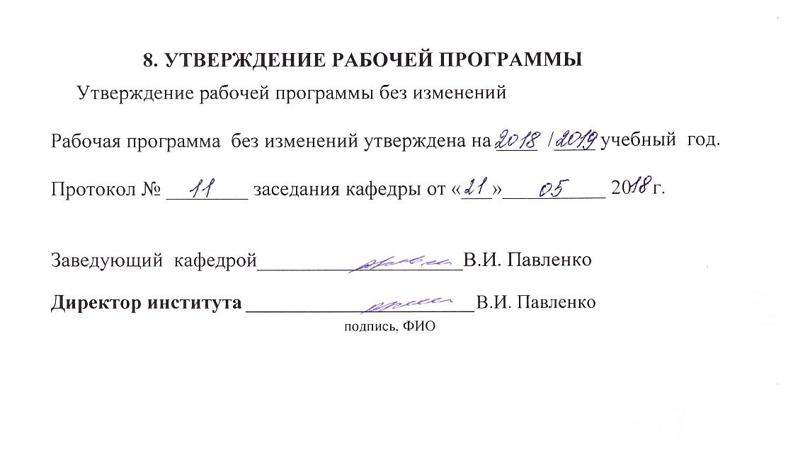

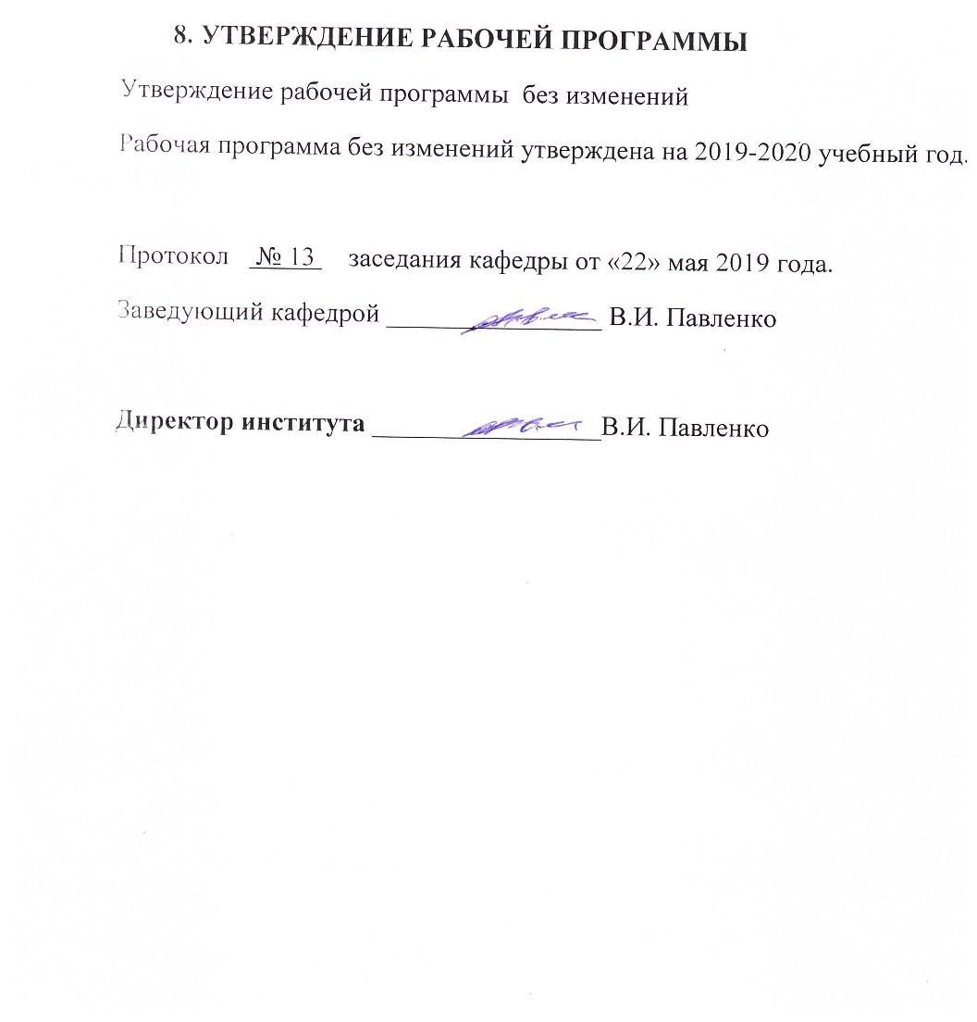

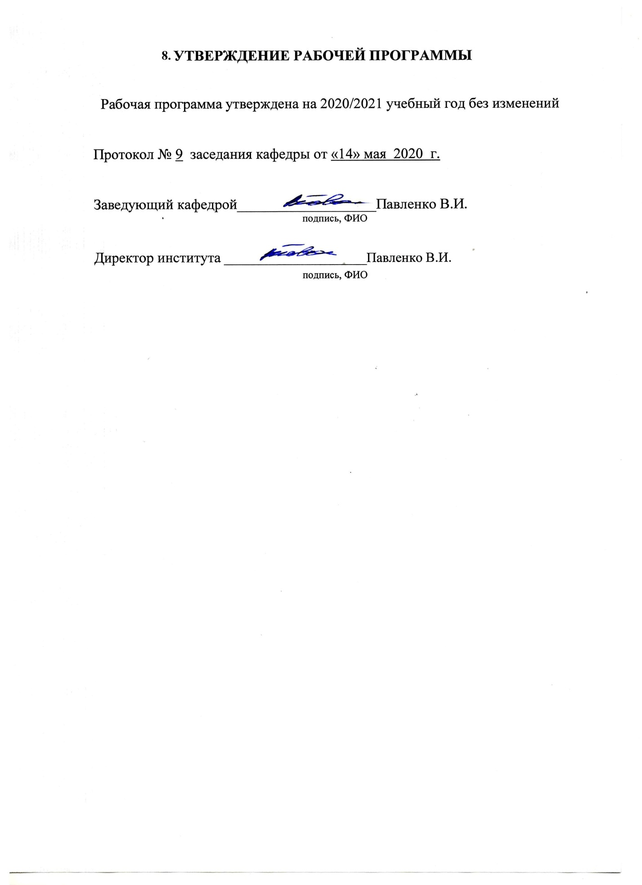

ПРИЛОЖЕНИЯ

Приложение

Методические указания для обучающегося по освоению дисциплины

Дисциплина «Композиционные полимерные материалы», представляет собой неотъемлемую составную часть подготовки студентов по направлению «Химическая технология»
Известно, что наибольший эффект обучения по любой дисциплине достигается в результате практической деятельности, в том числе при решении задач. Изучение дисциплины проводится в виде лекций, подготовке к курсовой работе и лабораторных занятий. Важное значение для изучения курса имеет самостоятельная работа студентов. Формы контроля знаний студентов предполагают текущий и итоговый контроль. Текущий контроль знаний проводится в форме систематических опросов, периодического тестирования. Формой итогового контроля является экзамен.
Распределение материала дисциплины по разделам и требования к ее освоению содержатся в Рабочей программе дисциплины, которая определяет содержание и особенности изучения курса.
Начало лекционного курса посвящено особым свойствам полимерных конструкционных материалов. Здесь важно показать значимость изучения дисциплины «Композиционные полимерные материалы», которая является основополагающей для профиля «Технология и переработка полимеров».
Главная задача высшей школы - научить молодого человека мыслить, непрерывно повышать свой образовательный уровень, что позволит ему в дальнейшем самостоятельно осваивать новейшие достижения науки и техники. Однако многие студенты не умеют учиться как самостоятельно, так и систематически. Возникает проблема закрепления полученных знаний, навыков. Не подкрепленные умениями и навыками знания частично утрачиваются. Результатом любого общения является использование приобретенных знаний и умений на практике. Известно, что достоянием личности становятся лишь те знания, которые приобретены с помощью творческой работы через преодоление трудностей.
Одним из путей решения этой задачи является организация и контроль самостоятельной работы студентов.
Без самостоятельной работы студента и контроля со стороны преподавателя невозможен целенаправленный, плодотворный процесс обучения.
Педагогический контроль является составной частью учебного процесса, устанавливает прямую и обратную связи между преподавателем и студентом. Контроль выполнения домашнего задания непосредственно связан с процессом усвоения знаний и выполняет в нем функцию обратной связи. Чем эффективнее используется текущий контроль, тем выше качество знаний студентов. Умение самообразовательной деятельности включает в себя:
- планирование самостоятельной работы;
- использование современной литературы, компьютерных программ, ресурсов сети интернет, бесплатного доступа через личный кабинет IPRbooks, Lanbooks;
- осуществление самоконтроля работы, умение объективно оценивать результаты.
Задача преподавателя - помочь студенту в развитии его творческой самостоятельности, которая будет проходить наиболее эффективно, если максимально использовать и стимулировать индивидуальную творческую деятельность студента.
Исходный этап изучения дисциплины «Композиционные полимерные материалы» предполагает ознакомление с Рабочей программой, характеризующей границы и содержание учебного материала, который подлежит освоению.
Изучение отдельных разделов курса необходимо осуществлять в соответствии с поставленными в них целями, их значимостью, основываясь на содержании и вопросах, разработанных преподавателем в лекции и приведенных в планах и заданиях к лабораторным занятиям и курсовым работам.
В учебниках и учебных пособиях, e-ресурсах, представленных в списке рекомендуемой литературы содержатся возможные ответы на поставленные вопросы. Инструментами освоения учебного материала являются основные термины и понятия, составляющие категориальный аппарат дисциплины. Их осмысление, запоминание и практическое использование являются обязательным условием овладения курсом.
Для более глубокого изучения проблем курса при подготовке к защите лабораторных работ, докладов и выступлений необходимо ознакомиться с публикациями в научно-технических изданиях. Поиск и подбор таких изданий, статей, материалов и монографий осуществляется на основе библиографических указаний и предметных каталогов, годового обзора отраслевых журналов, изучении творческой биографии российских и зарубежных ученых, знакомство с приоритетами российской науки.
Изучение каждой темы следует завершать выполнением практических заданий, ответами на тесты, решением задач, содержащимся в соответствующих разделах учебников и методических указаниях дисциплины «Композиционные полимерные материалы». Для обеспечения систематического контроля над процессом усвоения тем курса следует пользоваться перечнем контрольных вопросов для проверки знаний по дисциплине, содержащихся в планах и заданиях к практическим и лабораторным занятиям. Если при ответах на сформулированные в перечне вопросы возникнут затруднения, необходимо очередной раз вернуться к изучению соответствующей темы, либо обратиться за консультацией к преподавателю.
Успешное освоение курса дисциплины возможно лишь при систематической работе, требующей глубокого осмысления и повторения пройденного материала, поэтому необходимо делать соответствующие записи по каждой теме.
Результаты выполнения заданий преподаватель проверяет в ходе собеседования со студентом.
Выявленные в ходе собеседования ошибки укажут студенту на необходимость повторной проработки теоретического материала по изучаемой теме, что позволит качественно подготовиться к практическом и лабораторным занятиям, а в дальнейшем - к экзамену.
В учебниках и в учебных пособиях представленных в списке рекомендуемой литературы содержаться возможные ответы на поставленные вопросы.
Дисциплина «Композиционные полимерные материалы» состоит из 7 разделов:
- Введение. Основные задачи дисциплины.
- Прочностные характеристики композиционных полимерных материалов.
- Термодинамические и кинетические характеристики композиционных полимерных материалов.
- Характеристика матричных композиционных полимерных материалов.
- Технологические процессы получения композиционных полимерных материалов.
- Основные особенности свойств композиционных полимерных материалов.
- Оптические, физические, реологические методы идентификации композиционных полимерных материалов.
Изучение первого раздела дает представление о состоянии вопроса; перспективах развития КПМ; факторах определяющих их свойства и применения [1, с. 12-24].

Прочностные характеристики композиционных полимерных материалов
Лекционный материал этого раздела дает представление о влиянии состава КПМ на прочность, сжатие, особенность разрушения [2, с. 218-245; 280-296].

Термодинамические и кинетические характеристики композиционных полимерных материалов
Данный раздел дает представление о типах связи между компонентами; коэффициентах теплопроводности; электропроводности; диэлектрической и магнитной проницаемости [1, с. 272-296; 2, с. 297-316].

Характеристика матричных композиционных полимерных материалов
Рассматриваются матричные материалы на основе металлов, полимеров, керамики, а также, получение различных волокон: металлических, стекловолокон, кварцевых и арамидных [1, с. 322-336].

Технологические процессы получения композиционных полимерных материалов
В лекции приведены технологические процессы получение препрегов КПМ и области их применения [1, с. 297-329].

Основные особенности свойств композиционных полимерных материалов
Рассматриваются вопросы испытаний на растяжение, сжатие и сдвиг КПМ, а также, вопросы их проектирования и конструирования [2, с. 246-249].

Оптические, физические, реологические методы идентификации композиционных полимерных материалов
В лекции приведены методы определения состава КПМ с помощью качественных и количественных исследований [2, с. 417-444].

